Инструменты для автоматизированного ревью кода
Эти инструменты помогают командам автоматически проверять код на наличие ошибок, уязвимостей и соответствие стандартам качества, не дожидаясь ручного ревью.

Облачные платформы и интеграции
Многие современные инструменты интегрируются напрямую с Git-репозиториями (GitHub, GitLab, Bitbucket) для автоматической проверки пул-реквестов .
- GitHub: Сама платформа предоставляет базовые инструменты для ревью, такие как Discussions для асинхронного обсуждения кода и Codespaces для проверки кода в изолированной среде разработки прямо из браузера. Это делает его отличным выбором для команд, которые ценят облачную коллаборацию .
- Codacy: Этот инструмент автоматизирует проверку кода при каждом коммите, отслеживая технический долг, проблемы безопасности и сложность кода. Он предоставляет анализ "из коробки" и бесплатен для проектов с открытым исход кодом .
- CodeClimate Quality: Автоматически проверяет качество кода при создании пул-реквеста, интегрируясь с GitHub. Он использует множество инструментов статического анализа, включая PMD .

Инструменты для углубленного анализа (SAST)
SAST (Static Application Security Testing) — это инструменты статического анализа, которые сканируют исходный код для поиска уязвимостей в безопасности, не выполняя его .
- SonarQube: Это одна из самых популярных платформ для непрерывной проверки качества и безопасности кода. Она поддерживает более 27 языков программирования и помогает командам находить ошибки и уязвимости на ранних этапах .
- Gerrit: Это система ревью кода с открытым исходным кодом, построенная на модели строгих проверок. Она использует patch-based review, где каждый коммит проверяется атомарно, и блокирует слияние до получения всех необходимых одобрений. Gerrit особенно востребован в телекоммуникациях, разработке "железа" и других регулируемых отраслях .
- Parasoft Jtest: Инструмент для Java-разработчиков, который сочетает статический анализ с AI-оптимизацией. Он содержит более 1000 встроенных правил для выявления критических дефектов (например, утечек памяти, null pointer exceptions) и может генерировать рекомендации по их исправлению с помощью ИИ .
- Infer: Это инструмент статического анализа от Facebook, написанный на OCaml. Он используется для поиска проблем в Java, Objective-C и C коде и известен своей способностью "разделять" большие объемы кода на части для эффективного анализа .
- Анализаторы для конкретных языков: Существуют и специализированные инструменты, такие как PHPStan для PHP, Pylint для Python и ESLint для JavaScript, которые помогают поддерживать чистоту кода и находить потенциальные ошибки

AI-агенты для ревью пул-реквестов
Новый класс инструментов использует большие языковые модели (LLM) для анализа кода в пул-реквестах, оставляя комментарии и предлагая исправления .

CodeRabbit: Предоставляет построчные комментарии к коду в пул-реквесте, генерирует сводки изменений и имеет чат-интерфейс для обсуждения замечаний с AI.

Kodus: Фокусируется на предоставлении полезной обратной связи с низким уровнем шума. Позволяет командам задавать собственные правила ревью на простом английском языке для соблюдения архитектурных паттернов
Установить официальное расширение Prettier в VS Code:
Найдите "Prettier - Code formatter" в маркетплейсе расширений (автор: Esben Petersen) и установите его.
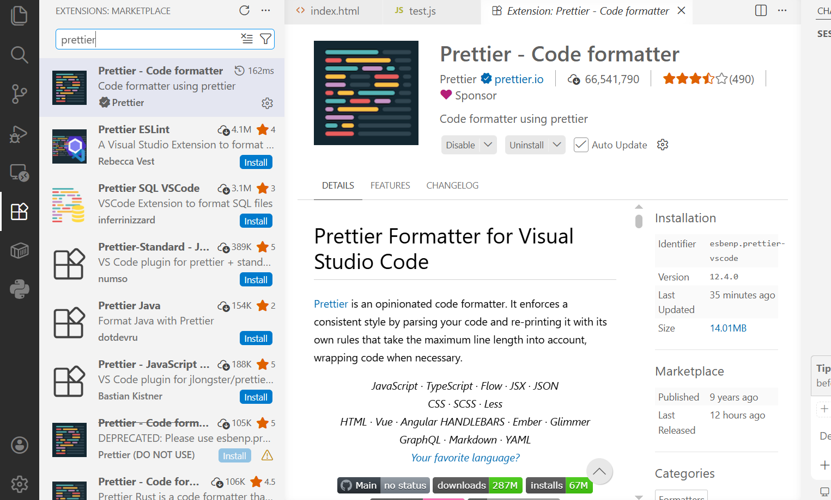

Действие | ГОРЯЧИЕ КЛАВИШИ
Форматирование всего документа | Shift + Alt + F

Проверка работы расширения Prettier.
Чтобы убедиться, что Prettier работает корректно:
Создайте тестовый файл с "некрасивым" кодом с названием test.js:

Javascript
Набрать код.
function test( ) {
let x = "hello"
console . log( x )
}
